TUGAS SARJANA
BIDANG MATERIAL

DUA VARIASI UKURAN PENGISI KONDUKTIF UNTUK MENINGKATKAN SIFAT MATERIAL KOMPOSIT
G150 / G75 / EPOKSI

Diajukan Untuk Memenuhi Persyaratan Dalam Menyelesaikan
Program Strata Satu ( S1 ) pada Jurusan Teknik Mesin
Fakultas Teknologi Industri
Universitas Bung Hatta

Diajukan Oleh :

DEVIT RIYADI
1210017211059
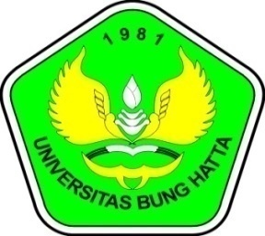

JURUSAN TEKNIK MESIN
FAKULTAS TEKNOLOGI INDUSTRI
UNIVERSITAS BUNG HATTA
PADANG
2017

